ESCOM

“Escuela Superior de Cómputo”

Application Development for Mobile Devices

29/03/2022

Tarea 17

Video y audio

Profesor: Cifuentes Álvarez Alejandro

Sigfrido

Grupo: 3CM16

Nombre: Santiago Pérez Carlos Augusto

Ejemplo 1.

Al presionar cada uno de los botones se activa el audio correspondiente.

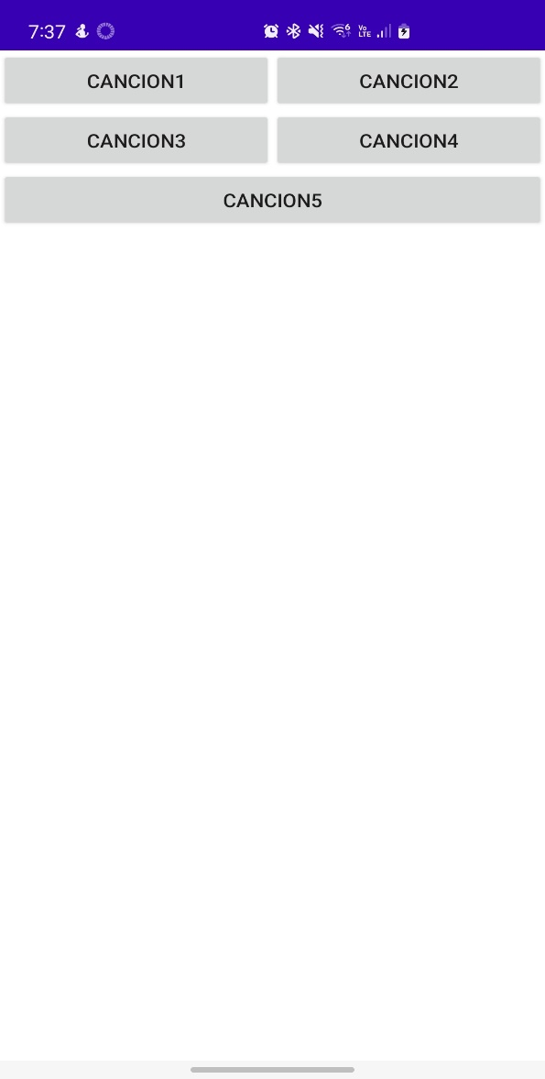

Ejemplo 2.

Reproducir un video.

Ejercicio 1.

Reproducir el mismo video en pantalla dividida.

